
Памятка родителям от ребёнка

- Не балуйте меня, вы меня этим очень портите. Я очень хорошо знаю, что не обязательно предоставлять мне всё, что я прошу. Я просто испытываю вас.
- Не бойтесь быть твёрдыми со мной. Я предпочитаю именно такой подход. Это позволяет определить своё место в семье.
- Не полагайтесь на силу в отношении со мной. Это приучит меня к тому, что считаться нужно только с силой.
- Не давайте обещаний, которые вы не сможете выполнить. Это ослабит мою веру в вас.
- Не расстраивайтесь слишком сильно, когда я говорю что «я ненавижу вас». Я не это имею в виду, я просто хочу, чтобы вы пожалели о том, что сделали мне в данный момент.
- Не заставляйте меня чувствовать себя младше, чем я есть на самом деле. Я отыгрываюсь на вас за это став «плаксой» и «нытиком».
- Не делайте для меня то, что я в состоянии сделать для себя сам. Я могу продолжать использовать вас в качестве прислуги.
- Не поправляйте меня в присутствии посторонних людей. Я обращу гораздо больше внимания на ваше замечание, если вы скажете мне всё спокойно с глазу на глаз.
- Не пытайтесь обсуждать моё поведение в самый разгар конфликта. Мой слух притупляется в это время, и у меня остаётся мало желания сотрудничать с вами. Будет лучше, если мы поговорим об этом позднее.
- Не пытайтесь читать мне наставления и нотации. Вы будете удивлены, как я великолепно знаю, что такое хорошо и что такое плохо.
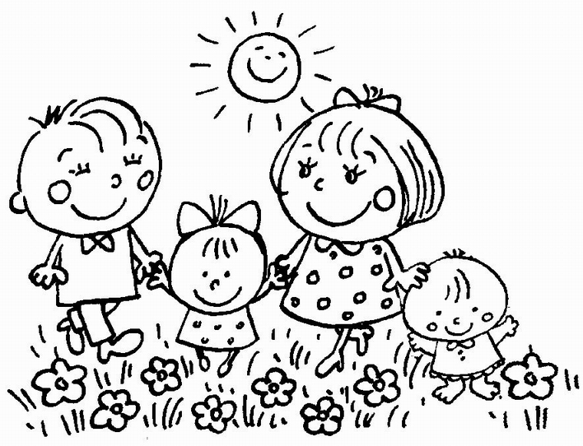
- Не заставляйте меня чувствовать, что мои поступки – смертный грех. Я должен научиться делать ошибки, не ощущая при этом, что я ни на что не годен.

